教案十四

第六章 留数理论及其应用

第一节 留数（residue）

- 留数的定义及留数定理
若函数在点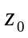解析，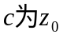邻域内的任意一条简单闭曲线，则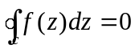。
若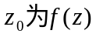的一个孤立奇点，的某个去心邻域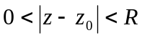内包含的任意一条正向简单闭曲线，则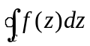一般不等于0。
考虑的罗朗展式：
两端沿逐项积分得：
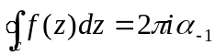 或 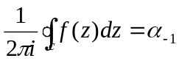。
定义：设以有限点为孤立奇点，即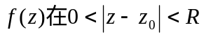内解析，称
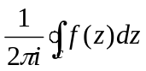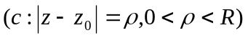
为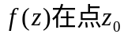的留数，记作：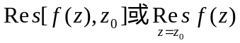。
定理1（留数定理）设函数在区域内除有限个孤立奇点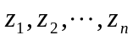外处处解析，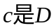内包含各奇点的一条正向简单闭曲线，那么
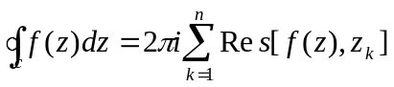。 （1）
证：将在内的孤立奇点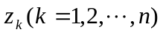用互不包含的正向简单闭曲线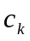包围起来，则根据复合闭路定理：
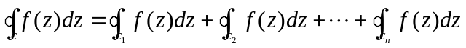
以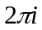除等式两边即得证。
注：求沿封闭曲线的积分，就转化为求被积函数在内各孤立奇点处的留数。

2. 留数的求法
- 若是的可去奇点，则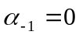，即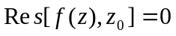。
- 若是的本性奇点，则将展开成罗朗级数求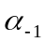。
- 若是的极点：
规则I 如果是的一级极点，则
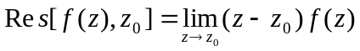。
规则II 如果是的m级极点，则
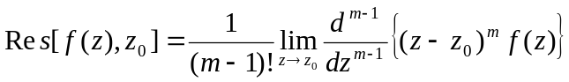。
事实上，由于
以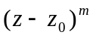乘上式两端，得：
两边求m-1阶导数，得：
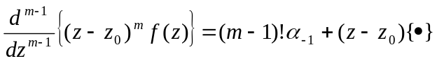。
规则III 设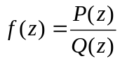，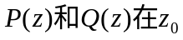都解析，如果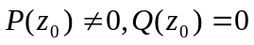，
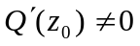，则是的一级极点，从而
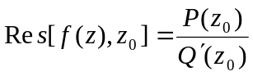。
例1 计算积分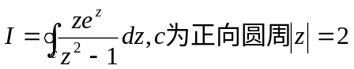.
解：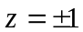是被积函数在内的一级极点，因此
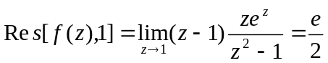
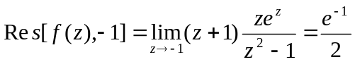
代入得：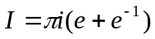。
注：也可用规则III计算。

例2计算积分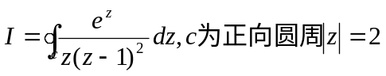。
解：是被积函数在内的一级极点，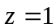为二级极点。
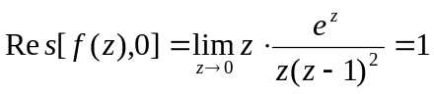，
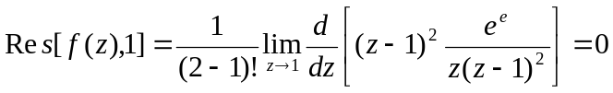，
从而。
思考：求1. 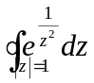； 2. 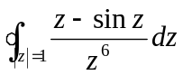

3. 函数在无穷远点的留数

定义：设函数在圆环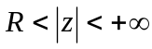内解析，为该圆环内绕原点的任何一条正向简单闭曲线，则称积分
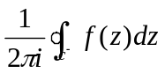
为在点的留数，记作
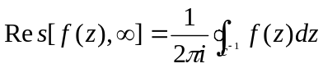。

定理2 如果函数在扩充复平面内只有有限个孤立奇点，则在所有各奇点（包括点）的留数之和等于0。
证：除点外，设的有限个奇点为，又设为一条绕原点的并将包含在它内部的正向简单闭曲线，则
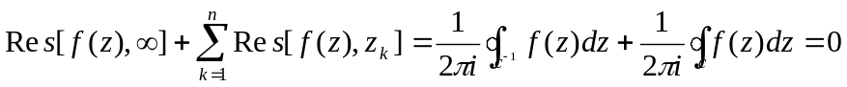。

规则IV 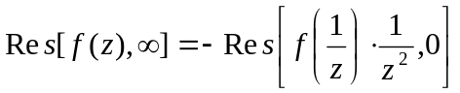
例3 计算积分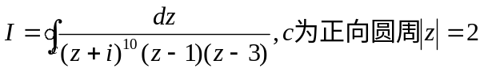。
解：除点外，被积函数的奇点是：-i,1,3，由定理2：
。
，
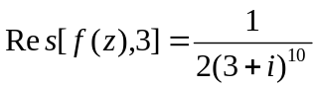，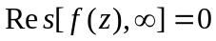（利用规则IV计算），
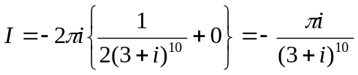。
注：由于计算-i处的留数比较复杂，因此进行转换。

例4 计算积分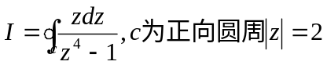。
解：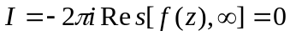。

作业：

第六章习题（一）：1（1）、（3）、（4）、（6）；
3（1）、（2）、（3）

